2016年中国技能大赛—全国住房城乡建设行业
“陕建杯”职业技能竞赛

管工实际操作试题

2016年9月

管工技能操作竞赛试题
用时：2小时（120min）

制作一组D20的蒸汽系统的疏水器组合
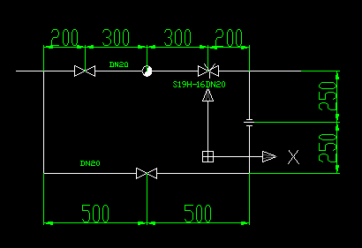

一、赛场提供的机具
序号 | 名称 | 型号或规格 | 单位 | 数量 | 备注
1 | 手动套丝机 |  | 个 | 1 | 另附板牙一副
2 | 管钳 |  | 个 | 2
3 | 压力台案 | 1200*600 | 台 | 1 | 设有压力钳
4 | 手动割刀 |  | 把 | 1
5 | 手动钢锯 |  | 把 | 1 | 锯条数根
6 | 手动试压泵 |  | 台 | 1 | 带压力表
7 | 操作场地 | 2000*3000 | 块 | 1 | 地面硬化
8 | 水 桶 |  | 个 | 1

二、参赛选手自带的工具
序号 | 名称 | 型号或规格 | 单位 | 数量 | 备注
1 | 钢卷尺 | 2m | 把 | 1
2 | 记号笔 |  | 支 | 1

三、赛场提供的材料
序号 | 名称 | 型号或规格 | 单位 | 数量 | 备注
1 | 疏水器 | S19H-16DN20 | 个 | 1 | 主材
2 | 截止阀 | J11T-16DN20 | 个 | 3 | 主材
3 | 活接头 | DN20 | 个 | 1 | 主材
4 | 弯头 | 90°同径 | 个 | 2 | 主材
5 | 三通 | DN20同径 | 个 | 2 | 主材
6 | 镀锌管 | DN20 | m | 3.5 | 主材
7 | 麻丝 |  | 捆 | 小捆 | 副材
8 | 铅油 |  | 盒 | 1 | 副材
9 | 机油 |  | 盒 | 1 | 副材
10 | 管堵头 | DN20 | 个 | 1 | 试压用

四、由参赛人提用料计划表
由参赛选手提出，监考人员审查是否满足操作需要
序号 | 名称 | 型号或规格 | 单位 | 数量 | 备注
说明 | 1、计划中包括主材和副材；  2、包括作业中的消耗品。

